K O N J U N K T I V I

Konjunktiv Präsens
- immer volle Endungen (mit e ) und gar keine Veränderungen im Stammvokal

 | sein | haben | werden | können | sehen | lernen
ich | sei- | e | e | könn-e | e | e
du | (e)st | hab-est | est | est | seh-est | est
er/sie/es |  | e | werd-e | e | e | lern-e
wir | en | en | en | en | en | en
ihr | (e)t | et | et | et | et | et
sie/Sie | en | en | en | en | en | en

Die Form des Konjunktivs Präsens, die sich immer deutlich von der Form des Indikativs unterscheidet, ist die 3. Person Singular: hat x habe, ist x sei, wird x werde, muss x müsse, soll x solle, fährt x fahre, badet x bade, liest x lese usw. Diese Form wird auch am meisten benutzt.

Konjunktiv Perfekt + Konjunktiv Futur

Das Hilfsverb wird in der Form des Konjunktivs Präsens benutzt:

er sei gewesen du werdest lösen
du habest nachgefragt sie werde unterrichten

Verwendung des Konjunktivs I

- Nur in den mathematisch-naturwissenschftlichen Texten zu Hypothesen:
Die Geraden G1 und G2 seien Parallelen
- In den alten Wünschen und Aufforderungen:
Es lebe die Freiheit! Ich muss es haben, koste es, was es wolle!

Gott sei dir gnädig! Gott sei Dank!

Wer ohne Schuld ist, der werfe den ersten Stein!

In der indirekten Rede
- Gegenwart - es gibt hier eine Mischung aus Formen Konjuktiv Präsens und Prät.
Der Polizeisprecher sagt(e): „Wir sind den Entführern auf der Spur und werden sie bald finden.“
Der Polizeisprecher sagt(e), sie seien den Entführern auf der Spur und würden sie bald finden.
- Vergangenheit – gegenüber drei Formen im Indikativ gibt es nur eine
Vergangenheitsform im Konjunktiv gebildet auf der Basis der Perfektformen
Herr Reemtsma erklärte: „Ich gewann das Vertrauen der Gangster.“
Herr Reemtsma erklärte, er habe das Vertrauen der Gangster gewonnen.

Indikativ | Konjunktiv | Indikativ | Konjunktiv
er versprach  er hat/hatte versprochen | er habe versprochen | sie reiste  sie ist/war gereist | sie sei gereist
sie fragten  sie haben/hatten gefragt | sie hättten gefragt | sie flogen  sie sind/waren geflogen | sie seien geflogen
I n d i r e k t e R e d e
(Nepřímá řeč)

- Und dann sagt mein Chef zu mir, er habe keine
Zeit, mir all das zu erklären, was ich wissen müsste.
- Und was hast du ihm geantwortet?
- Ich habe ihm gesagt, dass ich es leid sei, seine
fehlerhaften Briefe zu schreiben, und dass ich mir
eine andere Stelle suchen würde.

Direkte Rede Indirekte Rede
„Heute ist schönes Wetter.“ - „Was hat er gesagt?“
Er hat gesagt: „Heute ist schönes Wetter.“ Ja, er hat gesagt, dass heute
schönes Wetter sei/ist.
„Hat Frau Keller Telefon?“ - Was hat sie gefragt?“
Sie hat gefragt: „Hat Frau Keller Telefon?“ Ja, sie hat gefragt, ob Frau Keller
Telefon habe/hat.

„Herr Carli, passen Sie auf!“ – „Was hast du Ja, du hast ihm gesagt, er solle/soll
Herrn Carli gesagt?“ - Ich habe ihm gesagt:“ aufpassen.
Passen Sie auf!“ Ja, du hast ihm gesagt, dass er auf-
passen soll/solle.

Referieren

Wenn wir referieren (berichten darü ber, was gesagt wurde), können wir zwischen drei grammatischen Möglichkeiten wählen:

Indikativ: Er sagt(e), er ist Schweizer. Říká(řekl), že je Švýcar.
Konjunktiv I: Er sagt(e), er sei Schweizer. „ , že je prý Švýcar.
Konjunktiv II: Er sagt(e), er wäre Schweizer. „ „

Indikativ: Sie sagt(e), sie hat viel zu tun gehabt. Říká (řekla), že měla hodně práce.
Konjuktiv I: Sie sagt(e), sie habe viel zu tun gehabt. „ , že prý měla „
Konjunktiv II: Sie sagt(e), sie hätte viel zu tun gehabt. „ „

In der Umgangssprache wird der Konjunktiv Präsens meistens durch den Indikativ ersetzt:

Sie haben gefragt, ob Frau Keller Telefon hat.
Ich habe ihm gesagt, dass er aufpassen soll.

Für offizielle Texte ist Konjuktiv I die korrekte Form, wenn aber die Form des Konjunktivs Präsens mit der Form des Indikativs identisch ist, benutzt man den Konjunktiv Imperfekt (Präteritum):
Sie sagten, dass sie etwas später kämen (statt „...kommen...“)
Sie sagten, dass sie nach Hause gehen müssten (statt „...müssen ...“)

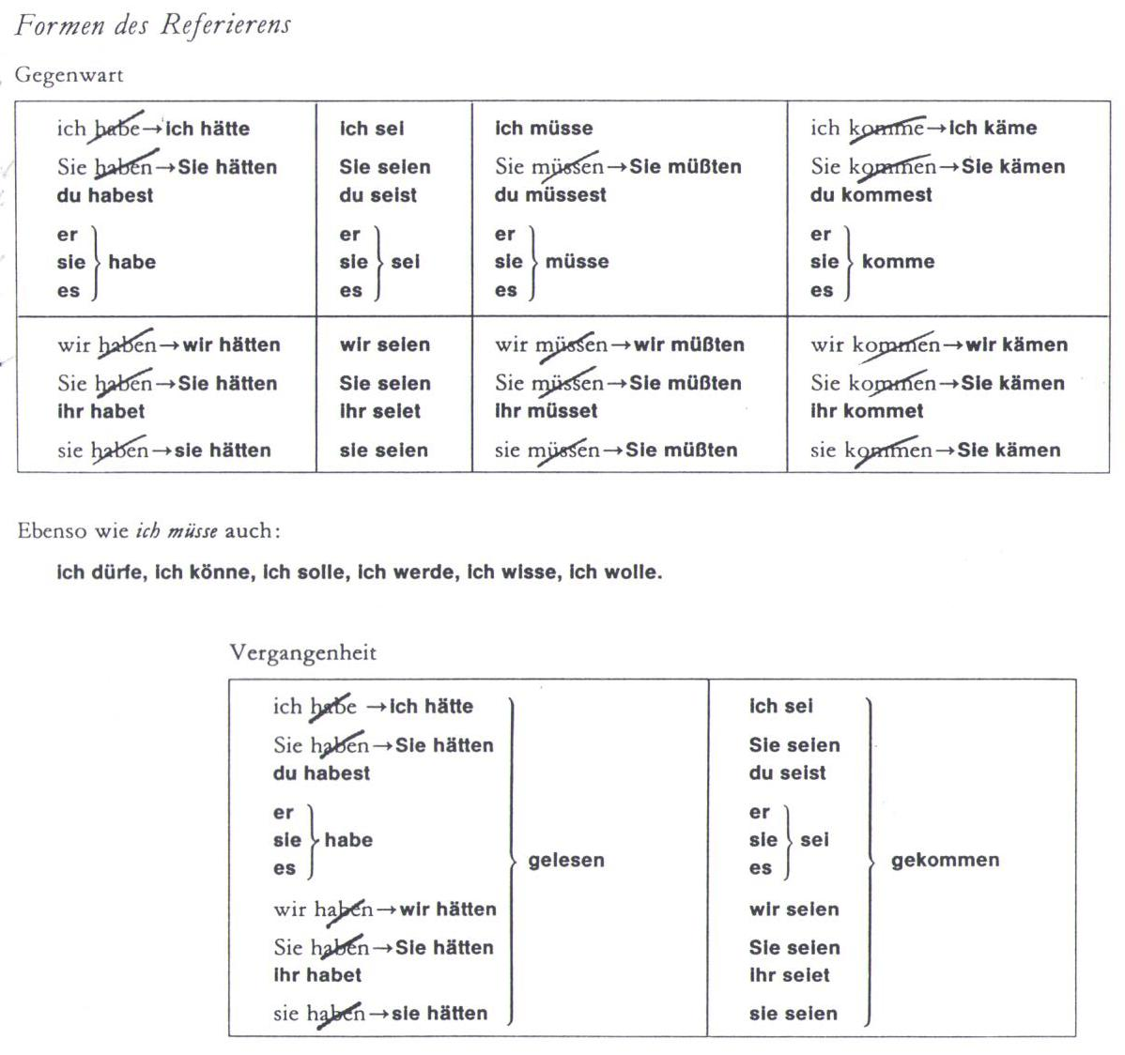

Die Konjunktivformen werden vor allem da benutzt, wenn man die sog. „fremde Meinung“ ausdrückt. Wir sagen dadurch: „Der andere hat es gesagt, ich habe es nicht nachgeprüft.“ Dies betrifft hauptsächlich Journalisten und Reporter und ermöglicht ihnen eine gewisse Distanz zu dem, was referiert wird, herzustellen. Wir müssen Konjunktiv I nicht aktiv benutzen, wir sollen ihn jedoch verstehen, wenn wir ihn in der Zeitung lesen oder in den Fernseh- und Rundfunknachrichten hören. Für die Übersetzung ins Tschechische benutzen wir folgende Ausdrücke: … podle (jeho) sdělení …, … podle (jeho) vyjádření …, jak uvedl …, prý, údajně, zřejmě apod.

Beispiele

Der Minister sagte gestern in London, er halte eine lange Rezession in Deutschland für unwahrscheinlich. Eine Wende zum Besseren sei zu Beginn des kommenden Jahres möglich. Deutschland habe allerdings ernsthafte Schwierigkeiten auf dem Arbeitsmarkt. Zur Geldpolitik sagte er, die Bundesbank dürfe ihre Möglichkeiten zu weiteren Zinssenkungen nur sehr vorsichtig nutzen.

Jak uvedl ministr včera v Londýně, považuje dlouhou recesi v Německu za nepravděpodobnou. Obrat k lepšímu prý (zřejmě) může (by mohl) nastat počátkem příštího roku. Podle jeho vyjádření má však Německo vážné problémy na pracovním trhu a co se finanční politiky týče, může Spolková banka jen velmi obezřetně využívat svých možností dále snižovat úroky.
Übungen

Motorschaden
Hans sagt und fragt:
„Mein Auto ist kaputt.“ Hans sagt, sein Auto ist/sei kaputt.
Hans sagt, dass sein Auto kaputt ist/sei.
Es hat einen Motorschaden.

Ich suche einen Austauschmotor.

Ich will in der Zeitung eine Anzeige aufgeben.

Ich werde mich bei einem Schrotthändler umsehen.

Ich suche jemanden, der mir beim Einbau des Motors helfen kann.

Ich will den Wagen nicht in eine Werkstatt bringen, weil mich das zu teuer kommt.

Kannst du mir am Wochenende helfen?

Wann hast du Zeit, um mir zu helfen?

Jetzt dasselbe außer dem letzten Satz in der Vergangenheit

Hans sagt: Hans sagt, sein Auto ist/sei kaputt gewesen.
„Mein Auto war kaputt.“ Hans sagt, dass sein Auto kaputt gewesen ist/sei.

Für schärfere Gesetze gegen die Umweltkriminalität

Köln (dpa). Der Vorsitzende der Gewerkschaft der Polizei (GdP), Hermann Lutz, hat schärfere gesetzliche Maßnahmen gegen Umweltkriminalität und eine Bestrafung der eigentlichen Umweltsünder verlangt.
„Ich vermisse in der Bekämpfung dieser Kriminalität die Eile und die Strenge, die der Gesetzgeber in jüngster Zeit bei der Bekämpfung des Terrorismus gezeigt hat.“
Lutz sieht bedenkliche Parallelen zwischen Terrorismus und Umweltkriminalität. Auch bei der Umweltkriminalität kennt man die Gruppe, aber die Tat kann dem einzelnen nicht zugeordnet werden.
Bilden Sie die indirekte Rede.
Ich habe gelesen, ………. Ich habe gelesen, dass ………

Ein Protokoll
Setzen Sie in den Bericht des Polizisten die fehlenden Formen der indirekten Rede ein. Achten Sie auf die Pronomen.

Rudi Langfinger ist wieder einmal von der Polizei verhaftet worden. Auf der Polizei macht er folgende Aussage:
„Ich kann mich nicht sehr gut an den 14. Mai erinnern. Ich glaube, dass ich am 14. Mai gar nicht zu Hause gewesen bin. Nach dem Frühstück habe ich ca. um 9 Uhr das Haus verlassen. Das ist meine normale Zeit. Danach habe ich ein paar Besorgungen in der Stadt gemacht. Um 12 Uhr, das weiß ich sicher, habe ich einen Freund getroffen, Karl Langbein, und wir sind zusammen in einen Schnellimbiss essen gegangen. Ich kann mich gut erinnern, dass ich am Nachmittag allein am Rhein spazieren gegangen bin. Zeugen gibt es dafür allerdings keine. Am Abend bin ich im Kino gewesen, in einem Kriminalfilm, aber an den Titel erinnere ich mich nicht mehr. Danach muss ich ohne Begleitung in der Bar „Goldmund“ gewesen sein. An all das kann ich mich noch ziemlich genau erinnern, aber ich will nicht ausschließen, dass ich etwas vergessen habe. Jedenfalls bin ich am Nachmittag, als die Bank überfallen wurde, am Rhein spazieren gegangen.

Rudi Langfinger behauptet, dass er sich nicht sehr gut an den 14. Mai erinnern _________.________ ________________, dass _______ am 14. Mai gar nicht zu Hause gewesen ________. Nach dem Frühstück ___________ _____ ca. um 9 Uhr das Haus verlassen. Das ________ ___________ normale Zeit. Danach ___________ _____ ein paar Besorgungen in der Stadt gemacht. Um 12 Uhr, das ___________ ______ sicher, _______
__ einen Freund getroffen, Karl Langbein, und ______ ____________ zusammen in einen Schnellimbiss essen gegangen. _____ ___________ _______ gut erinnern, dass _____ am Nachmittag allein am Rhein spazieren gegangen ______ Zeugen ______ es dafür allerdings keine. Am Abend _________ ______ im Kino gewesen, in einem Kriminalfilm, aber an den Titel ______________ _____ ________ nicht mehr. Danach __________ ____ ohne Begleitung in der Bar „Goldmund“ gewesen sein. An all das __________ ____ _______ noch ziemlich genau erinnern, aber ______ __________ nicht ausschließen, dass ____ etwas vergessen __________. Jedenfalls __________ _____ am Nachmittag, als die Bank überfallen wurde, am Rhein spazieren gegangen.

Ein Kriminalfall

Die Tatsachen
Herr Johann Schmidt, ein vermögender Juwelier, 60 Jahre alt, wurde am Freitag Nachmittag von seinem Sohn Markus, einem neunzehnjährigen Studenten, in seiner Wohnung tot aufgefunden. Das Mordwerkzeug, ein Revolver von kleinem Kaliber, lag neben ihm. Das Ehepaar Schmidt lebte seit einigen Wochen in Scheidung. Frau Schmidt war am Freitag angeblich mit ihrem Wagen unterwegs, um eine Freundin zu besuchen.

Die Vernehmung
Untersuchungsrichter (U) und Frau Schmidt (S)

U: Wem gehört der Revolver, mit dem Herr S. getötet wurde?
S: Er gehört mir, aber mein Mann wusste genau, wo ich ihn aufbewahre, und er konnte ihn
zu seinem Selbstmord benutzen.
U: Sie glauben also, dass Herr S. Selbstmord begangen hat?
S: Ja, ich bin ganz sicher.
U: Welchen Grund könnte er dafür gehabt haben?
S: Möglicherweise hatte er finanzielle Schwierigkeiten.
U: Sie lebten in Scheidung. Wer hat die Scheidung beantragt?
S: Ich habe sie beantragt. Mein Mann hatte eine Geliebte, die ihn viel Geld kostete, und
unser Sohn bekam nicht einmal das nötige Geld, um sein Medizinstudium zu finanzieren.
U: Wusste Ihr Sohn, dass Sie die Scheidung eingereicht hatten?
S: Ja. Er hat mir sogar dazu geraten. Er hatte kein gutes Verhältnis zu seinem Vater.
U: Wie erklären Sie die Tatsache, dass auf der Tatwaffe keine Fingerabdrücke gefunden
wurden? Ein Selbstmörder hat nicht mehr die Zeit, die Fingeabdrücke zu beseitigen, und
Herr Schmidt trug keine Handschuhe, als man ihn fand.
S: Ich habe keine Erklärung dafür. Aber es ist wohl Ihre Aufgabe, Erklärungen zu finden.

Das Protokoll

Frau Schmidt gab zu, dass der Revolver ihr gehöre, fügte aber hinzu, dass ihr Mann gewusst habe, wo sie ihn aufbewahrte. Sie behauptete, sicher zu sein, dass ihr Mann Selbstmord begangen habe. Sie äußerte die Vermutung, dass finanzielle Schwierigkeiten ihn dazu getrieben hätten, denn er habe eine kostspielige Geliebte gehabt.
Die bevorstehende Ehescheidung sei von ihr beantragt worden, sagte Frau Schmidt auf entsprechende Fragen. Sie behauptete, ihr Sohn Markus habe ihr dazu geraten, der sein Studium kaum finanzieren könne, weil er von seinem Vater zu wenig Geld bekomme.
Auf die Frage nach den fehlenden Fingerabdrücken auf der Tatwaffe antwortete Frau Schmidt, sie habe keine Erklärung dafür, und es sei nicht ihre Aufgabe, Erklärungen zu finden.

Fragen und Aufgaben zum Text:
1. Wie beurteilen Sie den Kriminalfall Johann Schmidt?
2. Welche Fragen würden Sie als Untersuchungsrichter an Frau Schmidt und an ihren Sohn richten?
3. Übersetzen Sie das Protokol ins Tschechische. Achten sie vor allem auf die Übersetzung des Konjunktivs.
4. Vergleichen Sie die Übersetzung der Konjunktivformen mit der Übersetzung der entsprechenden Indikativformen

Unterstreichen Sie in den Zeitungsartikeln alle Formen des Konjunktivs I. und übersetzen Sie sie ins Tschechische
